RENACIMIENTO

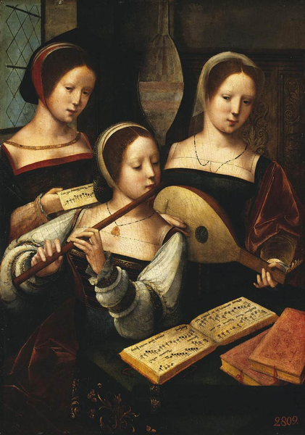
Maestro de las medias figuras femeninas - Concierto de tres figuras femeninas (1530-40)

Contenidos
- 1 INTRODUCCIÓN
- 2 MÚSICA VOCAL RELIGIOSA
- 3 MÚSICA VOCAL PROFANA
- 4 MÚSICA INSTRUMENTAL
  - 4.1 Instrumentos
- 5 AUDICIONES
- 6 ACTIVIDADES

INTRODUCCIÓN
El Renacimiento es el periodo artístico que va del siglo XV al siglo XVI (desde el descubrimiento de América en 1492 hasta la primera ópera conservada en 1600).
El término Renacimiento indica el interés en recuperar el ideal de belleza y proporción de las antiguas artes clásicas de Grecia y Roma. El teocentrismo medieval (Dios es el centro del universo) fue sustituido por el humanismo o antropocentrismo (el hombre es el centro del universo). La invención de la imprenta hizo que la difusión de la música fuera más fácil.
La música era una parte importante de la educación de la gente educada. Los compositores empezaron a firmar sus obras con más frecuencia a finales de la Edad Media, en lugar de dejarlas en el anonimato.
Características
- Ritmo: era regular y suave, salvo en las danzas.
- Melodía: era aún modal, se movía a lo largo de una escala con unos pocos saltos grandes.
- Armonía: era modal y basada en la tríada. El intervalo de tercera como consonancia era muy importante.
- Textura: la polifonía prevalecía, con equilibrio entre las voces, ninguna destaca más que otra.
- Timbre: el concepto de orquesta no existía aún, pero aparecieron las primeras agrupaciones de instrumentos.
- Dinámica: no se usaban indicaciones dinámicas en las partituras, pero al tocar se realizaban cambios de intensidad para dar mayor expresividad.
- Figuralismo: las letras eran muy importantes y los músicos intentaban reflejar musicalmente el significado del texto.
Compositores
- Escuela franco-flamenca: Orlando di Lasso, Josquin Desprez, Guillaume Dufay.
- Italia: Pierluigi da Palestrina, Carlo Gesualdo, Andrea Gabrieli, Giovanni Gabrieli.
- Alemania: Hans Leo Hassler.
- Inglaterra: John Dowland, Thomas Tallis, William Byrd.
- España:
- Escuela castellana: Juan del Encina, Tomás Luis de Victoria.
- Escuela andaluza: Cristóbal de Morales, Francisco Guerrero.
- Escuela catalana: Mateo Flecha, Joan Pujol.

MÚSICA VOCAL RELIGIOSA
Durante este periodo la unidad de la iglesia se rompió.
Reforma protestante (Iglesia protestante)
En Alemania Martín Lutero rompió con Roma en 1510, estableciendo el Protestantismo. Lutero consideraba la música lo más importante después de la teología.
- Coral: es una forma coral homofónica para 4 voces, escrita en alemán. Suele estar basada en melodías populares. Estos rasgos facilitaron para la congregación entender el texto y participar en el canto.
Reforma inglesa (Iglesia anglicana)
En Inglaterra, Enrique VIII rompió con Roma en 1534 y se autoproclamó cabeza de la Iglesia anglicana.
- Anthem / Himno anglicano: es una forma coral polifónica para 4 voces y escrita en inglés.
Contrarreforma (Iglesia católica)
Roma reaccionó en el Concilio de Trento (1545-1563). Mantuvieron el canto gregoriano como canto oficial de la Iglesia católica, pero también desarrollaron la polifonía. Intentaron simplificar los textos y la polifonía. Los principales compositores eran Palestrina, Lasso, Morales y Victoria.
- Motete: es una forma coral polifónica escrita en latín. El texto suele ser religioso pero no específicamente conectado con la liturgia. El nombre viene del término francés "mot" que significa "palabra".
- Misa: es una forma coral polifónica escrita en latín. El texto es religioso, resultado de reunir todas las partes de la liturgia (Kyrie, Gloria, Credo, Sanctus y Agnus Dei).

Johann Walter -  Coral "Wach auf, wach auf, du deutsches Land" | Palestrina - Missa Papae Marcelli

MÚSICA VOCAL PROFANA
Las formas musicales variaron dependiendo del país y se desarrollaron ligadas a la poesía de la época. Estas formas utilizaban el cuarteto mixto (SATB) como su agrupación más frecuente.
Italia
- Madrigal: es una forma coral polifónica para 4 o 5 voces, escrita en italiano. Las letras suelen tratar sobre el amor. Esta música intenta reflejar el texto utilizando elementos expresivos conocidos como "madrigalismos". Los principales compositores eran Marenzio, Gesualdo y Monteverdi.
Francia
- Chanson: es una forma coral polifónica, escrita en francés. Suele tener acompañamiento instrumental. Las letras tratan sobre las virtudes del caballero y la caballería. La música describe el texto usando onomatopeyas musicales como el canto de pájaros, etc. Los principales compositores eran Desprez y Janequin.
España
- Villancico: es una forma coral homofónica para 4 voces. Se estructura en estribillos y "coplas", y el último verso de la "copla" actúa como una "volta" repitiendo la melodía del estribillo. El nombre viene de "villano" que significa habitante de una villa. No es lo que hoy conocemos como villancico navideño. Los principales compositores eran Del Encina y Mateo Flecha.
Gesualdo - Madrigal "Sospirava il mio core" | Janequin - Chanson "Voulez ouyr les cris de Paris"

MÚSICA INSTRUMENTAL
El uso de instrumentos estaba prohibido en la iglesia. La música instrumental acompañaba la música vocal profana. También surgió una música puramente instrumental independiente del canto. Desde entonces la música que solía ser improvisada o tocada de memoria, empezó a ser escrita. La improvisación siguió siendo importante.
El concepto de orquesta no existía todavía. Los compositores no especificaban el número o tipo de instrumentos que deberían tocar su música y era interpretada con los instrumentos disponibles en cada momento. Aparecen las primeras agrupaciones musicales. Normalmente se agrupaban por familia o por intensidad.
Un consort es una agrupación de instrumentos. Tipos:
- Whole consort: si todos los instrumentos eran de la misma familia.
- Broken consort: una mezcla de diferentes familias.
Conjuntos instrumentales en función de la intensidad:
- Haut (alto): conjunto formado por instrumentos de intensidad fuerte, destinado a interpretaciones al aire libre.
- Bas (bajo): conjunto formado por instrumentos de intensidad suave, destinado a interpretaciones en interior.
La mayoría de las formas instrumentales responden a tres tipos básicos de composición:
- Piezas basadas en obras vocales: mantienen la estructura y textura de la forma vocal, pero adaptada para instrumentos.
Ej. ricercare o tiento en España (derivado del motete), canzona (derivado de la chanson).
- Piezas basadas en la improvisación: pueden ser improvisadas sobre una melodía dada (cantus firmus), o la música puede ser creada libremente.
Ej. fantasia, toccata.
- Piezas basadas en la variación: empiezan con un tema sencillo que después se repite con modificaciones.
Ej. variaciones o diferencias en España.
Luis de Narváez - Diferencias sobre guárdame las vacas

Danza
Los bailes de salón eran muy populares en esta época. Las danzas solían ser presentadas en pares contrastantes:
- Primera danza: es una danza de pasos en ritmo binario y tempo lento.
Ej. pavana, alemanda.
- Segunda danza: es una danza de giros y saltos en ritmo ternario y tempo rápido.
Ej. gallarda, courante, sarabanda, gavota, branle, canario.
Pavane | Branle
Instrumentos  - Cuerda: laúd (1), guitarra (2), vihuela (3), viola da braccio (4), viola da gamba (5), clavicordio (6), espineta (7).  - Viento: bombarda (6), cromorno (7), cornamusa (8), chirimía (9), sacabuche (10), órgano (11). |  | 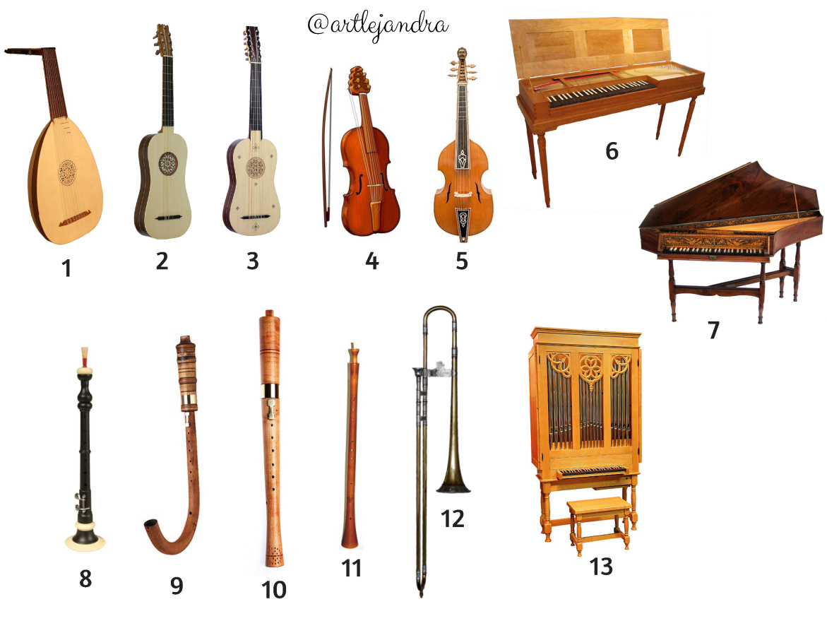

AUDICIONES

MÚSICA VOCAL RELIGIOSA: Tomás Luis de Victoria - “Ave Maria”
- Ritmo: los acentos musicales vienen determinados por el texto.
- Textura: polifonía con partes contrapuntísticas y partes homofónicas.
- Timbre: 4 voces masculinas (SATB). Los hombres para cantar las notas agudas usan la técnica de falsete. (Bee Gees)
- Forma: motete.
MÚSICA VOCAL PROFANA: Juan del Encina - "Ay, triste que vengo"
- Ritmo: compás ternario (3/4).
- Textura: homofonía.
- Timbre: voces masculinas, voces femeninas e instrumentos
- Forma: villancico.

Ay, triste, que vengo  vencido d'amor,  magüera pastor!  Más sano me fuera  no ir al mercado,  que no que viniera  tan aquerenciado;  que vengo, cuitado,  vencido d'amor,  magüera pastor.  Di jueves en villa  viera una doñata;  quise requerilla  y aballó la pata;  Aquella me mata,  vencido d'amor,  magüera pastor. | Con vista halagüera  miréla y miróme;  yo no sé quién era,  mas ella agradóme,  y fuese y dexóme  vencido d'amor,  magüera pastor.  De ver su presencia  quedé cariñoso,  quedé sin hemencia,  quedé sin reposo,  quedé muy cuidoso,  vencido d'amor,  magüera pastor. | Ahotas que creo  ser poca mi vida  según que ya veo  que voy de caída.  Mi muerte es venida,  vencido d'amor,  magüera pastor.  Sin dar yo tras ella  no cuido ser vivo,  pues que por querella  de mí soy esquivo,  y estoy muy cativo  vencido d'amor,  magüera pastor. | GLOSARIO:  - aballar: zarandear, sacudir.  - ahotas: en verdad, a buen seguro.  - cativo: infeliz, desgraciado  - cuidoso: angustioso, fatigoso  - cuitar: anhelar alcanzar algo.  - halagüera: que halaga.  - hemencia: vehemencia, eficacia.  - magüera: aunque.  - requerir: pretender, expresar pasión amorosa.

ACTVIDADES

